PROČITAJ REČENICE I PREPIŠI IH U CRTOVLJE. NACRTAJ CRTEŽE UMJESTO RIJEČI KOJE NE ZNAŠ NAPISATI.

MAMA IMA EMU.

MIA IMA 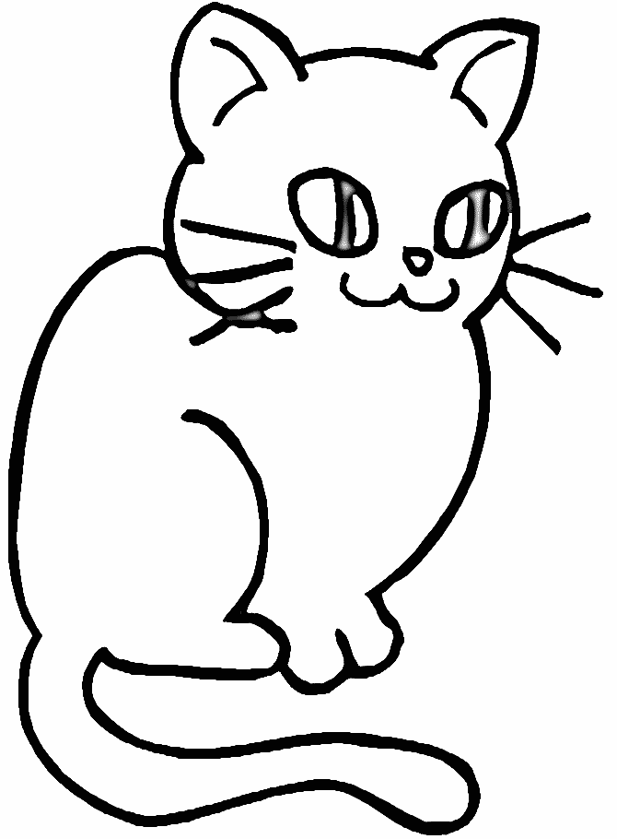.

IMA IME MIMI.

EMA IMA .

